Automate wago
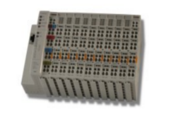Automate Wago
L'automate Wago est la base d'une installation Calaos. Elle est composé de matériel industriel pour des questions de pérennité et de qualité. L'automate nous servira à effectuer le pilotage des tous les éléments électriques de la maison, ainsi que de faire l'acquisition des interrupteurs, sondes de température, capteurs, etc... Il sert donc a faire le lien entre le monde informatique de la centrale et le monde électrique.

Sécurité
L'automate contient également un petit programme de secours en cas de panne informatique. Il prend donc le relais dès qu'il y a un problème. Cela garantie une meilleure fiabilité du système et l'utilisateur pourra agir sur sa maison comme avec une installation électrique classique. Les doutes relatifs aux pannes “informatiques” sont donc écartés.

Gamme d'automate
L'automate Wago a l'avantage d'être modulaire, afin de s'adapter au mieux à la maison de chaque client, ainsi que de pouvoir évoluer. Il sera toujours possible de rajouter par la suite un module pour piloter une pièce supplémentaire. Le module de “tête” comprend l'intelligence du système ainsi qu'un port de communication réseau (ou plus pour la version KNX) afin de pouvoir dialoguer avec le monde informatique et recevoir les ordres de la centrale. Il permet de connecter sur son bus interne les bornes d'entrées/sorties aussi bien analogiques que digitales, mais également des bornes spécifiques à d'autre bus de communication (DALI, KNX, etc...)
Nous utilisons principalement 2 têtes automate suivant le type d'installation:
- La tête 750-841 pour les installations dites “classique”
- La tête 750-849 pour les installations nécessitants une compatibilité KNX.
Pour plus d'informations sur une installation Calaos compatible KNX vous pouvez aller voir cette page:
- Installation KNX
Du point de vue de la sécurité, il respecte le degré de protection IP20 et intègre une séparation galvanique de l'électronique interne et du champs contre les courts circuits.
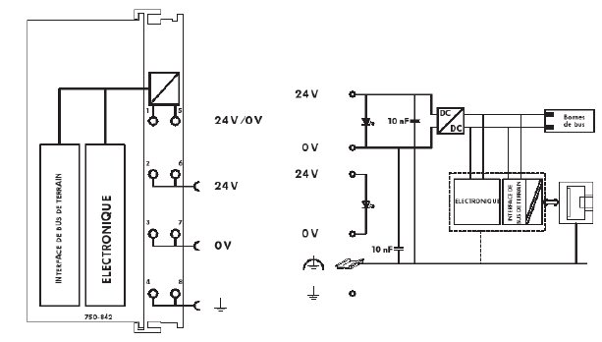Wago Controller

Modules d'entrées/sorties
Suivant la configuration de la maison, nous utilisons un ou plusieurs modules d'entrées/sorties standard Wago de la famille 750.

Module d'entrées/sorties automate
Afin d’acquérir les informations des interrupteurs, nous utilisons des bornes d'entrées digitales. Ces bornes fonctionnent en courant faible 24V et utilisent le principe du tout ou rien (TOR). Vous retrouverez plus d'informations sur les pages ci-dessous.

Interrupteurs, capteurs TOR
- Module d'entrées 8 canaux 24V
- Module d'entrées 16 canaux 24V

Point lumineux, volets, sortie TOR, ...
- Module de sorties 8 canaux 24V
- Module de sorties 16 canaux 24V

Variation de lumière
- Module d'interface DALI
- Module de pilotage DMX

Chauffage, divers, ...
- Module d'entrée analogique 4 canaux pour sondes de température
- Module d'entrées analogiques
- Module de sorties analogiques
Vous retrouverez plus d'informations relatives à la gestion de chauffage ici:
- Gestion de chauffage

